Для заказа доставки данной работы воспользуйтесь поиском на сайте по ссылке: http://www.mydisser.com/search.html

Міністерство україни з питань надзвичайних ситуацій

та у справах захисту населення від наслідків

чорнобильської катастрофи

Львівський державний університет
безпеки життєдіяльності

Клим’юк Михайло Михайлович

УДК 614.897

УДОСКОНАЛЕННЯ ІСНУЮЧИХ ТА РОЗРОБКА НОВИХ МЕТОДІВ ВИБОРУ І ОЦІНКИ ЗАХИСНИХ ВЛАСТИВОСТЕЙ МАТЕРІАЛІВ
ВЕРХУ ВЗУТТЯ ПОЖЕЖНИКІВ

21.06.02 – пожежна безпека

Автореферат
дисертації на здобуття наукового ступеня
кандидата технічних наук

Львів – 2007

Дисертацією є рукопис.

Робота виконана у Львівському державному університеті безпеки
життєдіяльності МНС України.

Науковий керівник:

Мичко Анатолій Андрійович, доктор технічних наук, професор,

Східноукраїнський національний університет імені Володимира Даля, професор кафедри легкої і харчової промисловості

Офіційні опоненти:

Колосніченко Марина Вікторівна, доктор технічних наук,
професор, Київський національний університет технологій та
дизайну, завідувач кафедри ергономіки і проектування одягу

Юзьків Тарас Богданович, кандидат технічних наук, доцент, Львівський державний університет безпеки життєдіяльності МНС України, начальник факультету пожежної та техногенної безпеки

Захист відбудеться 20 грудня 2007 року о 12⁰⁰ годині на засіданні спеціалізованої вченої ради К 35.874.01 у Львівському державному університеті
безпеки життєдіяльності Міністерства України з питань надзвичайних ситуацій та у справах захисту населення від наслідків Чорнобильської катастрофи за
адресою: 79007, м. Львів, вул. Клепарівська, 35.

З дисертацією можна ознайомитися у Львівському державному університеті безпеки життєдіяльності МНС України за адресою: 79007, м. Львів,
вул. Клепарівська, 35.

Автореферат розісланий « 16 » листопада 2007 року.

Вчений секретар
спеціалізованої вченої ради к.т.н., доцент ___________ Б.В.Болібрух

ЗАГАЛЬНА ХАРАКТЕРИСТИКА РОБОТИ
Актуальність теми. У зв’язку з реорганізацією Міністерства України з питань надзвичайних ситуацій перелік можливих аварій, катастроф техногенного та природного характеру, для ліквідації яких залучаються підрозділи пожежно-рятувальної служби, значно розширився. Однозначно, що при цьому суттєво збільшився і перелік небезпечних та шкідливих факторів (НШФ). До переліку таких традиційно небезпечних факторів, як відкрите полум’я, ІЧ-випромінювання, контактне та конвективне тепло, слід включити розчини мінеральних кислот різних концентрацій (сірчана, соляна, азотна, плавикова, ортофосфорна, синильна), лугів і солей на їх основі, нафту і продукти її переробки, хлор, аміак, фосген, оцет та багато інших речовин і реагентів, що виробляються в Україні або транспортуються через її територію. Різноманітність робіт, які виконує пожежник-рятувальник у режимі надзвичайної ситуації (НС), передбачає забезпечення його надійним та ефективним спеціальним взуттям, а саме таким, яке здатне захистити від впливу високотемпературних джерел, механічних та агресивних факторів. Такі вимоги до виробу передбачені в стандарті, розробленому фахівцями Українського НДІ пожежної безпеки та Львівського державного університету безпеки життєдіяльності. Аналіз вимог вказує на те, що матеріали для спеціального взуття повинні одночасно захищати від впливу відкритого полум’я, ІЧ-випромінювання потужністю 7 кВт/м² і конвективного тепла до 200°С, а також розчинів кислот і лугів до 20% концентрації, поверхнево-активних речовин (ПАР) до 12% концентрації, води та низьких температур до -25°С. Проте в нашій державі проблема створення надійного конкурентноздатного захисного взуття для пожежників-рятувальників не вирішена. Це, в першу чергу, зумовлено відсутністю технічних вимог до матеріалів верху взуття, які могли б стати базою для створення методик вивчення захисних властивостей діючого асортименту або розробки нового, з урахуванням принципово інших функціональних обов’язків та переліку НШФ.
Таким чином, актуальність дисертаційної роботи зумовлена необхідністю розробки спеціального матеріалу для верху взуття пожежників-рятувальників з термо- і агресивно-захисними характеристиками і удосконаленням методів дослідження властивостей цього матеріалу.
Зв’язок роботи з науковими програмами, планами, темами. Робота виконувалась відповідно до перспективного плану науково-дослідних робіт Львівського державного університету безпеки життєдіяльності на період 2002 - 2005 років і згідно з пунктом 1 заходів щодо реалізації "Програми розвитку виробництва засобів індивідуального захисту працівників на 2001 - 2004 роки", затвердженої постановою Кабінету Міністрів України від 08.08.2001 року за № 952, планом державної стандартизації на 2003 рік (код 06.1.001 - 2003) і пунктом 1.1.11 плану науково-дослідних і дослідно-конструкторських робіт УкрНДІПБ МНС України на 2002 рік, затвердженого 29.12.2001 року і "Програмою забезпечення пожежної безпеки на період до 2010 року", затвердженою постановою Кабінету Міністрів України 01.07.2002 року за № 870.
Мета і завдання дослідження. Метою дисертаційної роботи є підвищення рівня захисту спеціального взуття пожежників-рятувальників від дії високотемпературних джерел і агресивних середовищ.
Для досягнення поставленої мети необхідно було вирішити такі завдання:
- провести аналіз умов праці, небезпечних і шкідливих факторів при пожежогасінні, засобів захисту ніг та матеріалів, що використовуються при їх виготовленні, методик, приладів і устаткування для вивчення зміни властивостей матеріалів в процесі впливу відкритого полум’я, ІЧ-випромінювання, конвективного тепла, сірчаної, соляної, азотної кислот, лугу і розчинів поверхнево-активних речовин на термо- і агресивно-захисні показники матеріалів верху взуття;
- розробити теоретичні основи вибору та оцінки термо- і фізико-хімічних показників, їх класифікацію і функціонально-логічну схему, а також обґрунтувати методики вивчення захисних характеристик матеріалів верху взуття пожежників-рятувальників;
- розробити методичні основи розрахунку термозахисних властивостей матеріалів залежно від їх теплофізичних і геометричних показників (коефіцієнти теплопровідності, тепловіддачі та товщини) при стаціонарному режимі тепломасопереносу та математичну модель нестаціонарної теплопровідності через товщину матеріалу для верху взуття з урахуванням конкретних умов теплообміну;
- розробити спосіб і методику дослідження проникності летких і нелетких агресивних рідин через товщину матеріалу при постійному їх тиску на пробу;
- дослідити вплив відкритого полум’я, ІЧ-випромінювання, конвективного тепла і низької температури, а також агресивних середовищ (сірчана, соляна, азотна кислоти, гідроксид натрію, ПАР) різних концентрацій на хімічну стійкість і проникність проб матеріалів із натуральних та синтетичних шкір, їх водопроникність і водотривкість;
- розробити технічні вимоги до синтетичної шкіри, придатної для виготовлення верху спеціального взуття пожежників-рятувальників.
Об’єкт дослідження - термодеструктивні, гідролітичні та дифузійні процеси і їх вплив на експлуатаційні характеристики засобів індивідуального захисту пожежника.
Предмет дослідження - методика вибору і оцінки термо- і агресивно-захисних властивостей матеріалів для верху взуття пожежників.
Методи дослідження. Для проведення експериментів було використано як стандартні методики, прилади і устаткування, так і удосконалені та розроблені автором методики і спосіб, що дозволили дослідити вплив високих та низьких температур та агресивних середовищ на зміну фізико-механічних, хемостійких і дифузійних показників матеріалів натурального та синтетичного походження. Отримані результати експериментів аналізувалися і оброблялися методами математичної статистики з використанням ПК та програми Microsoft Excel.
Наукова новизна отриманих результатів:
- розроблено математичну модель процесу теплопровідності при нестаціонарному режимі тепломасопереносу через товщину матеріалу для верху взуття пожежників-рятувальників залежно від його теплофізичних характеристик і конкретних умов теплообміну;
- вперше розроблено технічні вимоги (ТВ) до спеціального термо- і агресивно-захисного матеріалу для виготовлення верху взуття пожежників-рятувальників;
- на основі ТВ, розроблено рецептури і виготовлено п’ять видів синтетичної шкіри, на основі поліефіруретанового (ПУЕ) і поліакрилнітрильного (ПАН) полімерного покриття з антипіренами та кислотозахисними апретами;
- обґрунтовано доцільність використання коефіцієнта повітропроникності матеріалу як критерію оцінки для вивчення залежності його зміни при дії конвективного тепла (200°С) протягом 180 с;
- удосконалено і формалізовано оцінку термозахисних властивостей матеріалів з полімерним покриттям для верху спеціального взуття за допомогою коефіцієнта термозахисту (Ктз), який визначається відношенням залишкової температури ΔТ (різниці між вихідним та критичним її значенням) до вихідної температури Т;
- обґрунтовано доцільність проведення досліджень дифузійних процесів розчинів агресивних середовищ через товщину матеріалу залежно від їх природи і концентрації при постійному тиску.
Практичне значення отриманих результатів. Удосконалено класифікацію методів і розроблено функціонально-логічну схему вибору і оцінки термо- і агресивно-захисних властивостей матеріалів для верху взуття пожежників-рятувальників. На підставі експериментальних досліджень, теоретичних узагальнень і розроблених технічних вимог виготовлено взірці синтетичної шкіри з ПУЕ і ПАН полімерним покриттям, нанесеним на ткану та неткану текстильну основу. До складу полімерних композицій входили металовмісний, бромвмісні і фосфоровмісні антипірени та кислотозахисний апрет (кремнійорганічна сполука). На спосіб виготовлення синтетичної шкіри типу СШ ПУЕ+100% ПЕ тканина отримано патент України на винахід № 79577. Розроблено методику для проведення теоретичного розрахунку термозахисних властивостей матеріалів верху спеціального взуття залежно від їх теплофізичних характеристик. Результати досліджень стали методологічною основою при розробці ДСТУ 4446:2005 Взуття пожежника захисне. Загальні технічні вимоги та методи випробувань, якому надано чинності 09.07.2005 року.
Особистий внесок здобувача полягає в постановці і вирішенні основних теоретичних і експериментальних завдань. Удосконалено класифікацію методів оцінки захисних властивостей спеціальних матеріалів; розроблено «функціонально-логічну схему…»; спосіб вивчення проникності агресивних рідин; технічні вимоги до нових перспективних спеціальних матеріалів; оформлено заявку на патент; здійснено планування і проведення експериментів, а також опрацьовано результати досліджень. У публікації наукових робіт у співавторстві особистий внесок здобувача полягає у вивченні нормативних документів, стандартів для визначення необхідних показників захисних властивостей матеріалів верху взуття [2], а також необхідної концентрації агресивних середовищ (гідроксиду натрію) для проведення експериментів з їх проникності [5]; визначенні основних процесів деструкції матеріалів в агресивних середовищах [4]; вивченні захисних характеристик спеціальних матеріалів та обґрунтуванні доцільності створення матеріалу (синтетичної шкіри) з необхідними захисними властивостями від одночасної дії температурних факторів та агресивних середовищ [6]; проведенні аналізу методів дослідження проникності агресивних рідин (крапельна та об’ємна фаза) через товщу матеріалів [3]; поданні ідеї використання теплофізичних характеристик матеріалів для визначення температури на зворотній стороні матеріалу, яка визнана критичною, і на основі якої розраховується і вводиться поняття «коефіцієнт термозахисту» [8]; визначенні вихідних умов та спеціальних матеріалів для розрахунку їх термозахисних властивостей при нестаціонарному режимі теплообміну [9].
Апробація результатів дисертації. Основні положення дисертаційної роботи доповідалися і обговорювалися на VI науково-практичній конференції «Пожежна безпека – 2003», м. Харків, 2003 р.; науково-практичній конференції в УкрНДІПБ, м. Київ, 2004 р.; IV науково-практичній конференції «Пожежна безпека та аварійно-рятувальна справа», м. Київ, 2005 р.; Міжнародній науково-практичній конференції «Сучасні проблеми легкої і харчової промисловості», м. Євпаторія, 23-25 травня 2005 р.; науково-технічній конференції професорсько-викладацького складу, м. Львів, ЛДУБЖД 2007 р.; на наукових семінарах професорсько-викладацького складу за підсумками науково-дослідної роботи, м. Львів, ЛДУБЖД, 2003-2007 р.
Публікації. Основні результати дисертації опубліковано в 13 наукових статтях, 8 з них – в спеціалізованих виданнях, що входять до переліку ВАК України,
3 – у матеріалах конференцій, одному патенті України на винахід та державному стандарті України.
Структура та обсяг роботи. Дисертація складається із вступу, п’яти розділів, висновків, списку використаної літератури (122 найменування) та трьох додатків. Дисертація містить 11 таблиць та 39 рисунків. Обсяг основної частини дисертації становить 176 сторінок, загальний обсяг – 223 сторінки.

Основний зміст роботи
У першому розділі дисертації висвітлено питання і проблеми, пов’язані з розробкою спеціального захисного взуття для пожежників-рятувальників. Аналіз умов праці при проведенні робіт на об’єктах різного призначення засвідчує, що перелік ймовірних НШФ, які можуть впливати на пожежника-рятувальника загалом, практично не може бути унормованим, оскільки кожен окремо взятий фактор має свою специфіку, а їх сукупність здатна призвести до його багаторазової небезпечної дії. Роботи, що виконуються пожежниками-рятувальниками в екстремальних умовах, належать, як правило, до складних та небезпечних, проводяться цілодобово, незалежно від пори року, погодних та кліматичних умов (температура повітря, швидкість вітру, опади тощо). Окрім цього, в процесі проведення робіт, що пов’язані, наприклад, з розливами мінеральних кислот, можливий вплив сіркового ангідриду, окислів азоту, сірководню, хлористого водню та парів соляної і азотної кислот, концентрація яких може зростати від 120 мг/м³ до 1000 мг/м³ при їх граничнодопустимих значеннях 1…5 мг/м³, а також прямий облив сірчаною, соляною, азотною кислотами, лугом, розчинами солей кислотного або лужного характеру, ПАР, водою тощо.
При проведенні аналізу асортименту матеріалів для верху взуття пожежників-рятувальників та вивченні їх характеристик встановлено, що в теперішній час для захисту ніг використовується взуття загальновійськового призначення, яке виготовляється з натуральної шкіри юхти (ГОСТ 485-82) і натуральної шкіри водотривкої (ТУ 17-06 -97-84). Якщо брати до уваги умови, в яких може працювати пожежник-рятувальник, то взуття загальновійськового призначення не може бути використане як захисне за функціональним призначенням і захисними показниками стосовно охарактеризованих НШФ, так і за нормативним терміном експлуатації, який становить один рік. Проведені досліди показали, що взуття (особливо його верхня частина) після восьми місяців експлуатації під впливом температурних факторів, води і піноутворювача деформується. Розривальні характеристики (границя міцності) проб матеріалів, виготовлених з натуральної шкіри (юхти і хромового методу дублення), зменшується у порівнянні з вихідними показниками, для всіх без винятку пар взуття.
Невідповідність рівня захисту вказаного взуття створює негативні умови для виконання пожежником-рятувальником завдань, пов’язаних з гасінням пожеж, рятуванням людей, виконанням аварійно-рятувальних робіт, а в деяких випадках взагалі унеможливлює виконання їх функціональних обов’язків.
Аналіз літератури різного рівня свідчить про відсутність інформації стосовно матеріалу для верху взуття пожежників-рятувальників, а також впливу високих температур і агресивних рідин на його захисні показники.
Проведений аналіз методів, за допомогою яких оцінюються термофізичні властивості матеріалів, що мають різну природу і призначення, засвідчив, що вони визначаються, а в деяких випадках і постійно контролюються за допомогою стандартних або розроблених приладів, технічного устаткування, стендів тощо. Це призводить до неможливості порівняння отриманих результатів, їх об’єктивності та ускладнює процес розробки технічних вимог до необхідних матеріалів, оскільки отримані характеристики різні як за фізичною суттю, так і за критеріями їх оцінки. Але незалежно від обладнання, яке використовується, і критеріїв оцінок, їх об’єднує така методологічна основа, як задане високотемпературне джерело енергії (полум’я бутану, розплавлений чавун, олово, свинець, розжарений стрижень).
Стійкість матеріалів до впливу агресивного середовища оцінюється розривальними характеристиками та проникністю через певний час після впливу на матеріал агресивного середовища. Якщо розривальні характеристики вивчають за допомогою розривальної машини РТ–250М, то проникність вивчають крапельним та об`ємними методами в статичних та динамічних умовах. Суть указаних методів полягає в тому, що на пробу наносять агресивну рідину (крапля, об’єм) і визначають час її проникнення. Недоліки об’ємного методу: використання для оцінки захисних властивостей постійного об’єму (50 мл) агресивної рідини незалежно від її концентрації, що призводить до створення різного тиску на площу взірця; відсутність змоги фіксації моменту проникнення парів летких реагентів (соляна і азотна кислота); наявність у конструкції приладу ПКД (випробування в динамічних умовах) конусного утримувача проби матеріалу над центральним кільцевим плунжером, що призводить до її механічного руйнування і без впливу агресивного середовища.
У другому розділі на основі аналізу умов праці пожежників-рятувальників, топографії зношування теперішнього взуття та ступеня руйнування натуральної шкіри верху взуття після восьми місяців експлуатації, а також аналізу методик, приладів і критеріїв оцінок для вивчення властивостей досліджуваних матеріалів розроблено функціонально-логічну схему вибору і оцінки захисних властивостей матеріалів для верху взуття пожежників-рятувальників (табл.1).
На основі класичних уявлень про тепломасоперенос і моделювання теплових процесів розроблено методику для теоретичного розрахунку термозахисних властивостей спеціальних матеріалів для верху взуття залежно від їх теплофізичних (коефіцієнти теплопровідності, тепловіддачі) і геометричних (товщина) характеристик. При відомому значенні температур, які впливають на лицеву і зворотну сторону матеріалу (ΔТ), можна розрахувати густину теплового потоку (q), коефіцієнт теплопередачі (К) і тепловий опір (R).
Таблиця 1
Функціонально-логічна схема вибору і оцінки захисних властивостей
матеріалів для верху взуття пожежників-рятувальників

Перелік небезпечних та шкідливих факторів, що впливають
44
на матеріал верху взуття пожежників-рятувальників
термічні |  |  |  | хімічні
Відкрите полум’я | ІЧ-випро-мінювання | Конвек-тивне тепло | Низька температура | H₂SO₄, 20 % | HCl,  20 % | HNO₃,  20 % | NaOH,  20 % | ПАР,до 12 % | Н₂O
Термофізичні характеристики |  |  |  | Фізико-хімічні характеристики
1. Стійкість до відкритого полум’я; час дії – 4 с.  2. Стійкість до ІЧ-випромінювання (густина теплового потоку – 7 кВт/м²); час дії –180 с.  3. Стійкість до конвективного тепла; t=200°C; час дії – 180 с.  4. Морозостійкість в динаміці; t= -25°C |  |  |  | 1. Стійкість до впливу 20 % H₂SO₄, HCl, HNO₃, NaOH і 12 % ПАР.  2. Проникність до впливу указаних агресивних рідин.  3. Водопроникність.  4. Водотривкість.  5. Жорсткість.
Критерії оцінок
1. Тривалість залишкового горіння і залишкового тління – не більше 4 с.  2. Зміна зовнішнього вигляду проби (ДСТУ 4446:2005).  3. Зміна коефіцієнта повітропроникності, дм³/м²∙с  4. Цикли |  |  |  | 1. Зміна розривальних навантажень, Н.  2. Час, с.  3. Час, с.  4. Мм.вод.ст.  5. сН (санти Ньютон)

У роботі зазначено, що температура на зворотній стороні матеріалу залежить від вихідної температури Т високотемпературного джерела, коефіцієнтів теплопровідності λ, тепловіддачі α, густини теплового потоку q і товщини матеріалу b, тобто є багатофакторною функцією. Але, враховуючи особливості фізіології людини, температура не повинна перевищувати 40°С, названа нами «критичною» (Т_{кр}), перевищення значення якої призводить до дискомфорту та руйнування клітин живого організму. На основі аналізу результатів установчих експериментів доведено, що термозахисні властивості матеріалів для верху взуття доцільно оцінювати з допомогою коефіцієнта термозахисту за формулою:
К_{тз} = (Т-Т_{кр}/Т)∙100%. (1)
На основі аналізу експериментальних результатів розроблено математичну модель нестаціонарної теплопровідності матеріалу верху взуття, яка дає змогу дослідити зміну температурного поля матеріалу товщиною (b) залежно від часу (τ). Оскільки товщина верху взуття є постійною, то для дослідження поширення тепла по ній, верх взуття моделюється пластиною. При відсутності внутрішніх джерел тепла в пластині товщиною 2b (рис. 1) диференціальне рівняння теплопровідності для знаходження температурного поля має вигляд :
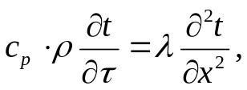 (2)
де t – температура, °С ; τ – час, с; x – координата по товщині пластини, м; λ – коефіцієнт теплопровідності матеріалу, Вт/м⋅К; c_{р} – теплоємність при постійному тиску, Дж/кг⋅К; ρ – густина матеріалу пластини, кг/м³.
Приймаємо, що пластина в початковий момент часу нагріта до температури t₀. В деякий момент часу, який приймаємо за початок відліку по τ, пластину поміщено в середовище з температурою t_{c}(t_{c}> t₀) і вона взаємодіє з ним за законом конвективного теплообміну. Оскільки в початковий момент часу пластина була нагріта до температури t₀, можемо записати початкову за часом умову в такому вигляді:
t = t₀ при τ = 0. (3)
Матеріал верху взуття при дослідженні в термошафі піддається конвективному теплообміну з двох сторін, тобто відбувається симетричний нагрів. У цьому випадку доцільно розташувати початок координат у центрі пластини (рис.1). З урахуванням цього, координати правої і лівої граней відповідно набувають значення +b і –b.
Відповідно до умови задачі тепло від середовища конвективно передається до поверхні пластини. Кількість тепла, що передається до пластини, відповідно до рівняння Ньютона-Ріхмана, дорівнює: q = α (t_{c}− t) при x=b, де
q – густина теплового потоку, Вт/м²;
α – коефіцієнт тепловіддачі, Вт/м² К;
t – температура поверхні пластини x=b. Сприйняте поверхнею пластини тепло, яке теплопровідністю передається в об’єм пластини, можна визначити за рівнянням Фур’є :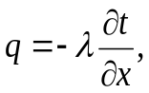 де λ – коефіцієнт теплопровідності пластини, Вт/м К; 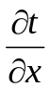 – перепад температури на одиниці довжини вздовж вісі x (градієнт температури), К/м.
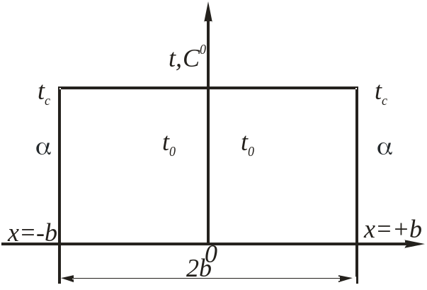
Рис.1. Схема уявного об’єкта з плоскими поверхнями для отримання розрахункових формул
Зазначимо, що на поверхні пластини ці два потоки повинні бути одинакові в будь-який момент часу. Прирівнявши їх на правій грані пластини (x=+b) з урахуванням напрямку векторів теплового потоку, отримаємо граничну умову:
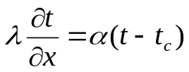. (4)
Другу граничну умову можемо отримати з умови теплової симетрії. Оскільки через ліву і праву грані пластини переходить однакова кількість тепла, то можна стверджувати, що в центрі пластини підсумковий тепловий потік дорівнює нулю, тобто можна записати: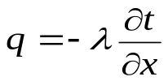 при х =0. Оскільки коефіцієнт теплопровідності λ має скінчене значення і не дорівнює нулю, отже, має дорівнювати нулю градієнт температури 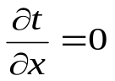.
На підставі цього записано другу граничну умову у вигляді:
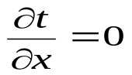при x=0. (5)
Для розв’язання поставленої задачі маємо диференціальне рівняння (2), одну початкову (3) та дві граничні умови (4) і (5).
Диференціальне рівняння нестаціонарної теплопровідності (2) розв’язувалось методом розділення змінних. Розв’язок одержано для двох крайніх випадків:
1.Тепловіддача з поверхні матеріалу є досить інтенсивною, тобто Bi→∞ (Bi=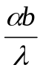- критерій Біо), тоді:
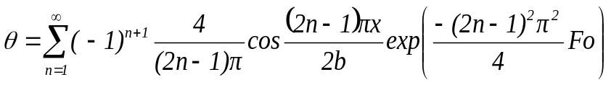, (6)
де 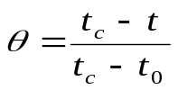; 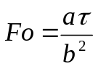- критерій Фур`є; а 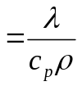.
2.Тепловіддача з поверхні матеріалу є малою (Bi<0,1)
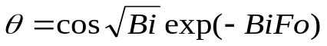. (7)
За отриманими залежностями (6) і (7) для конкретних умов теплообміну (відомі t_{с}, t₀ і критерій Bi) і заданих матеріалів (відомі теплофізичні характеристики λ, с_{р}, ρ і товщина b) можна дослідити нестаціонарне температурне поле матеріалу верху взуття для довільного часу.
Розглянуто випадок, коли матеріал, з якого виготовляють верх взуття, товщиною b, нагрітий до температури t_{0,} введений у середовище з температурою t_{c}. Лицева поверхня матеріалу (x=b) миттєво набуває температури середовища t_{c} (Bi→∞ ).
За формулою (6) проведено розрахунки температурного поля по товщині матеріалу залежно від часу.
Дослідження проводились для двох матеріалів, для яких:
1) b = 18⋅10⁻⁴ м; λ = 105⋅10⁻³ Вт/м∙К; а = 4⋅10⁻⁸ м²/с;
2) b = 45⋅10⁻⁴ м; λ = 45⋅10⁻³ Вт/м∙К; а = 1,6⋅10⁻⁸ м²с.
Перший - шкіра натуральна хромового дублення, другий – зразок № 3 на основі СКЕПТ+ тканина. Приймалось, що t₀ = 20°С, а t_{c}= 200°C.
Результати дослідження показані графічно на рис.2.
Крива 1 показує зміну температури натуральної шкіри хромового методу дублення, товщиною b = 18,0⋅10⁻⁴ м, за час 180 с. Крива 2 показує зміну температури для зразка № 3 (СКЕПТ+ тканина), товщиною b = 45⋅10⁻⁴ м, за час 300 с, а крива 3 – для цього ж зразка, але за час 180 с (рис.2).
Аналіз досліджень показав, що для першого матеріалу температура на зворотній стороні за 180 с досягає 199,1°С, для другого матеріалу на цій же поверхні за 180 с температура становить 38,4°С, а за 300 с - 72,3°С.
Результати теоретичних розрахунків підтверджуються експериментальними дослідженнями.
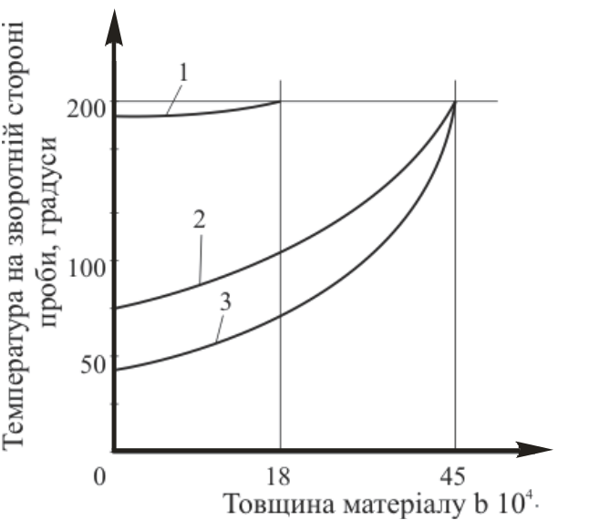 | На основі функціонально-логічної схеми… обґрунтовано вибір необхідних приладів і устаткування для вивчення термозахисних характеристик матеріалів (стійкість до відкритого полум’я, ІЧ-випромінювання, конвективного тепла, морозостійкість в динаміці), хімічної стійкості до впливу 20% мінеральних кислот, лугу і 12% ПАР, а також водопроникності і водотривкості.  Для визначення стійкості матеріалу до дії відкритого полум’я використовувався газовий пальник, згідно з ДСТУ ЕN 532, з використанням пропану, бутану або їх суміші, згідно з ДСТУ 4047, із
Рис 2. Зміна температури по товщині матеріалу
ступенем очищення не менше, ніж 95%. Суть методу полягає у визначенні тривалості залишкового горіння та залишкового тління після дії відкритого полум’я упродовж 4 с. Критерієм оцінки у всіх випадках є час (в секундах), який для залишкового горіння і тління не повинен перевищувати 4 с, не залежно від природи матеріалу.
Стійкість до впливу ІЧ-випромінювання вивчалася з допомогою приладу, де густина теплового потоку 7 кВт/м² створюється галоїдними лампами і діє на пробу із синтетичної шкіри упродовж 180 с. Після цього візуально відзначають зміни зовнішньої форми, обвуглення, обезбарвлення, наявність підпалин і розплавлення досліджуваних проб матеріалів.
Теплостійкість матеріалів до впливу температури 200°С упродовж 180 с була вивчена відповідно до запропонованої методики в два етапи. На першому етапі проводилась термічна обробка трьох проб матеріалів розміром 180х180 мм в робочій камері, при цьому проби не торкались стінок камери і одна одної.
Сутність другого етапу експериментів полягає в тому, що проби спеціального матеріалу після охолодження в повітряно-сухих умовах лабораторії оцінювали за допомогою такого показника, як коефіцієнт повітропроникності, що контролюється на вихідних і оброблених матеріалах високочутливим вакуумметричним способом. Матеріал вважають стійким до впливу температури 200°С упродовж часу 180 с, якщо значення коефіцієнта змінилося в межах ±5% від вихідного.

Значення коефіцієнта повітропроникності обчислюється за формулою:
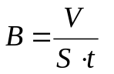[дм³/м²∙с], ( 8 )
де V – об’єм повітря, що пройшов через товщину проби, дм³; S – площа проби, м²;
t – час проведення експерименту, с.
Експерименти для вивчення впливу низьких (заданих) температур в динамічних умовах проводили за методом «ромба» з використанням приладу МІРМ. Критерієм морозостійкості зразків при заданій температурі є кількість циклів до їх руйнування, які можна контролювати візуально через, наприклад, кожних 1000 циклів, сумарна величина яких фіксується лічильником.
Для технологічної обробки проб матеріалів агресивними середовищами використовували спеціальне устаткування КІМ-1. На другому етапі досліджень заготовляли елементарні проби для проведення експериментів. Для цього по п’ять взірців обробленого і необробленого матеріалу, розміром 50х180 мм, вирізаних по його довжині, контролювали за допомогою розривальних навантажень Р_{р} (Н) при одновісному розтягуванні на розривальній машині РТ-250М (напівциклова характеристика) і порівнювали з вихідними розривальними навантаженнями Р (Н). Показники хімічної стійкості Х_{с} проб матеріалів до впливу вказаних агресивних середовищ обчислюють за формулою:
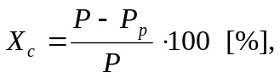 ( 9 )
де Р - вихідне значення розривального навантаження проби, Н; Р_{р} – значення розривального навантаження проби після обробки агресивним середовищем, Н.
Взірці матеріалів вважаються хемостійкими, якщо величина розривальних характеристик зменшується не більше, як на 15% від вихідних.
На основі аналізу існуючих методів, установчих експериментальних досліджень та з урахуванням недоліків (проникність визначається при постійному об’ємі), розроблено спосіб для визначення моменту проникнення агресивних рідин (летких і нелетких) через товщину матеріалів при постійному тиску реагенту на пробу з урахуванням його природи, концентрації, густини та робочої площі проби. На пробу з лицевої сторони постійно впливає рідка фаза агресивної рідини, об'єм якої створює постійний (заданий) тиск на одиницю її поверхні, а зворотна сторона проби для її зволоження перебуває в постійному контакті з рідким електродом. Враховуючи площу робочої поверхні взірця (19,6 см² при діаметрі 5,0 см; вихідне значення діаметра 6,0 см), об'єм хімічного реагенту, що досліджується, буде змінюватись залежно від його густини. Тільки при такому методичному забезпеченні маса вказаної рідини, яка діє на поверхню проби, незалежно від її концентрації буде постійною, а саме - 50,9 г, що і створює однакові умови для проведення дослідження та отримання більш точних результатів. Таким чином, щоб забезпечити виконання поставленої мети, необхідно, в першу чергу, проводити експерименти при заданому тиску об'ємно-рідкого агресивного середовища на одиницю площі проби, тобто Р= V/S, г/см², а його кількість контролювати за формулою V = РS/, см³.
Для проведення експериментів використано прилад ПМК-1А (рис.3). Час (в секундах), зафіксований таймером, і буде оцінкою проникності матеріалу агресивною речовиною конкретної характеристики. Проведення експериментів при постійному тиску (Р=const) агресивної рідини дає змогу отримувати більш точні результати досліджень та підвищити їх достовірність в процесі вибору матеріалів, а також розробити класифікацію методів оцінки проникності матеріалів для верху спеціального взуття пожежників-рятувальників агресивними рідинами, які розділені на два класи, чотири підкласи, дві групи, тринадцять підгруп та два види. Так, в нашому випадку вивчення дифузійних процесів необхідно проводити за схемою: клас – «якісні»; підклас – «в статичних умовах»; група – «об’ємно-рідка фаза, Р = const»; підгрупа – «електричні» і вид – «час проникності».
Для вивчення водопроникності і водотривкості матеріалів, був удосконалений прилад ПБТМ-1, що дає можливість одночасно визначити обидва показники. Сутність методу полягає в тому, що проба матеріалу закріплюється між двома електродами, які підключені до таймера. Коли перші краплі води появляються на зворотній стороні матеріалу, блок управління зупиняє електродвигун з мембранним насосом і таймер. На екрані таймера висвічується час від початку експерименту до появи краплі води на зворотній стороні взірця. Водотривкість проби в той самий момент автоматично фіксується механізмом контролю тиску, що є складовою частиною електроконтактного манометра.
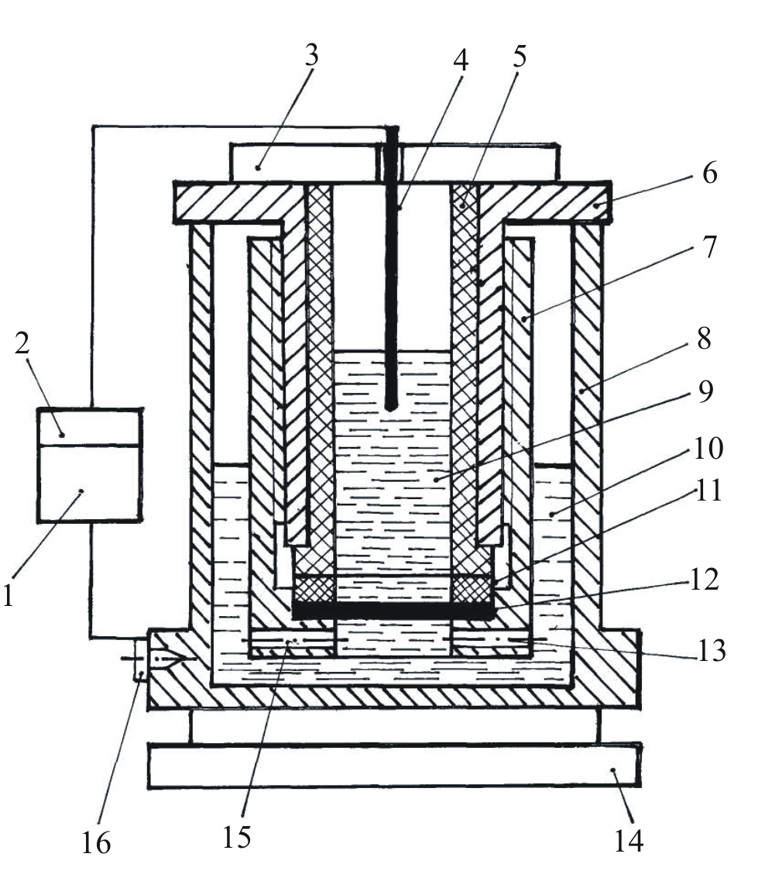 | Рис.3. Прилад ПМК-1А для визначення проникності проб спеціальних матеріалів об'ємно-рідкою фазою агресивного середовища: 1-блок управління,  2-таймер, 3-кришка, 4-контактний електрод,  5-ущільнювальне кільце, 6- притискна гайка,  7-порожнистий циліндр, 8-ємність для рідкого електрода, 9-агресивна рідина, 10-рідкий електрод,  11-прокладка, 12-проба спеціального матеріалу,  13 і 15-повітропровідні канали, 14-підставка,  16-клема.
У третьому розділі проводились дослідження впливу термічних факторів на захисні властивості матеріалів верху взуття.
Використовуючи результати теоретичних розрахунків і установчих експериментальних досліджень, встановлено, що для виготовлення спеціальних матеріалів, які за своїми властивостями одночасно можуть виконувати термо- і агресивно-захисні функції, слід використовувати синтетичну шкіру на текстильній основі (тканина, неткане полотно). Лицева, а можливо, і зворотна сторона текстильної основи повинні бути покриті полімерними композиціями, стійкими як до впливу високих температур (відкрите полум’я, ІЧ-випромінювання, конвективне тепло), так і до розчинів мінеральних 20% кислот (сірчана, соляна, азотна), лугу (20%) та 12% ПАР. Тому було розроблено рецептуру поліефіруретанового (ПУЕ) і поліакрилнітрильного (ПАН) полімерного покриття, а також технологію їх нанесення (одно- і багатошарове) на текстильну основу (тканина, неткане полотно). Виготовлено п’ять варіантів синтетичної шкіри, СШ ПАН+ каркасна основа; СШ ПАН+НТ полотно;
СШ ПУЕ+100% БВ тканина; СШ ПУЕ+НТ полотно; СШ ПУЕ+100% ПЕ тканина, до полімерних композицій яких входять бром- та фосфоровмісні антипірени і кислотозахисні апрети на основі кремнійорганічних сполук.
Фізико-механічні і геометричні характеристики, а також гігієнічні показники вказаних матеріалів були визначені за допомогою 14 показників.
Дослідження дії відкритого полум’я проводились на всіх розроблених взірцях, враховуючи і натуральну шкіру юхту та шкіру хромового методу дублення, які використовуються в теперішній час для виготовлення взуття. Аналіз результатів визначив такі закономірності: швидкість горіння (мм/c) має зворотну залежність від концентрації антипірену в робочому розчині та товщини полімерного покриття незалежно від їх природи і складу; швидкість горіння зменшується при збільшенні кількості інгібітору (брому, фосфору) в такому готовому продукті антипірену, як бромант Д-31(78% брому) і пекофлам NРР (50% фосфору); залишкове тління для синтетичних шкір з використанням ПУЕ і ПАН полімерного покриття не характерне; синтетичну шкіру СШ ПУЕ+100% ПЕ тканина, оздоблену антипіреном пекофлам NРР, слід вважати термостійкою до впливу відкритого полум’я; антипірен, на основі гідроксиду алюмінію, не відповідає вимогам незалежно від концентрації робочого розчину, природи полімерного покриття та товщини.
Аналіз отриманих результатів показав, що ІЧ-випромінювання, густина теплового потоку якого дорівнює 7 кВт/м², а час впливу на взірці триває 180 с, практично не призводить до зміни їх зовнішнього вигляду, деформації, обвуглення, розплавлення, обезбарвлення, формування підпалин тощо, і тому вказані проби матеріалів слід вважати термостійкими до даного фактора.
117
Експерименти щодо теплостійкості матеріалів показали, що контрольний показник для проб із натуральної шкіри зменшився на 37,2% (при нормі ± 5%) через різке зменшення в об’ємі, зумовлене миттєвим випаровуванням природно зв’язаної з колагеном вологи, що призвело до зменшення розмірів наскрізних пор або їх зникнення. У проб із матеріалу СШ ПАН+НТ полотно, навпаки, збільшився коефіцієнт повітропроникності на 9,5% від вихідного значення і причиною цього може бути волокнистий склад текстильної основи, яка, термодеструктуючи, призводить до утворення відкритих ділянок зворотної сторони полімерного покриття. Зменшення коефіцієнта повітропроникності всього на 2,8% свідчить про те, що матеріал СШ ПУЕ+100% ПЕ тканина слід вважати стійким до конвективного теплообміну.
Визначення впливу низьких температур (-25°С) в динамічних умовах на проби матеріалу показало, що морозостійкість натуральної шкіри зменшилась на 2,7%, СШ ПАН+НТ полотно – на 8,3% (при нормі можливого зменшення не більше, як на 10%), а для СШ ПУЕ+100% ПЕ тканина її значення практично залишилось на рівні вихідного, тобто 137∙10³ циклів.
У четвертому розділі наведено результати експериментальних досліджень впливу агресивних рідин на захисні властивості матеріалів. Для проведення експериментів за відомими методами було приготовлено розчини агресивних рідин від 5% до 25% концентрації при інтервалі в 5%. Технологічна обробка матеріалів проводилась згідно з умовами стандарту, з використанням обладнання КІМ-1. Час експозиції був установлений на рівні 24 години безперервної дії і обґрунтований фахівцями частотою використання захисного взуття в реальних умовах експлуатації. Експериментально отримані залежності зміни розривальних характеристик матеріалів від концентрації розчинів сірчаної кислоти свідчать про те, що натуральні шкіри (юхта і хромового методу дублення) та синтетична шкіра СШ ПУЕ+100% ПЕ тканина можуть бути віднесені до хімічно стійких, оскільки ступінь їх руйнування за 24 годин контакту з указаною агресивною рідиною не перевищує 15%.
Експериментально доведено, що розчин соляної кислоти, яка належить до сильних і летких реагентів, за 24 години безперервної експозиції призводить до повного руйнування проби, виготовленої із СШ ПУЕ+100% БВ тканина, та на 72,79% і на 51,85% (відповідно) матеріали СШ ПАН+НТ полотно і СШ ПУЕ+НТ полотно та інші матеріали, які слід вважати хімічно нестійкими, окрім СШ ПУЕ+100% ПЕ тканина (рис.4 а).
Вплив розчинів азотної кислоти, яка теж належить до летких, призводить до зменшення розривальних навантажень усіх без винятку спеціальних матеріалів що досліджувались. Так, найбільшої деструкції зазнають проби із СШ ПУЕ+100% БВ тканина (100%), СШ ПАН+НТ полотно (69,25%), СШ ПУЕ+НТ полотно (60,08%) та проби із натуральної шкіри, а саме : 59,71% хромового методу дублення і 50,0% юхти. Синтетичну шкіру СШ ПУЕ+100% ПЕ тканина, яка зменшила розривальні характеристики на 0,47%, слід вважати хемостійкою. Аналіз проведених досліджень відносно впливу розчинів гідроксиду натрію показує, що найбільшої деструкції зазнають проби із натуральної шкіри (57,75% юхти і 100% хромового методу дублення) та проби із СШ ПУЕ+НТ полотно (79,21%), СШ ПАН+ каркасна тканина (61,52%) і СШ ПАН+НТ полотно (55,12%). Що стосується таких матеріалів, як СШ ПУЕ+100% ПЕ тканина (0,0%) і СШ ПУЕ+100% БВ тканина (7,69%), то вони віднесені до хімічно стійких (рис.4 б). Що стосується розчинів ПАР, то слід зазначити, що їх вплив на проби вказаних матеріалів не призводить до хімічного руйнування, а до їх пластифікації, яка зумовлює набухання, збільшення геометричних розмірів і розрихлення структури взірців на надмолекулярному рівні. Оскільки більшість взірців мають відкритий доступ реагенту як по площі, так і по товщині, окрім синтетичної шкіри СШ ПУЕ+100% ПЕ тканина, то найбільше зменшення розривальних навантажень для юхти (83,34%), шкіри хромового методу дублення (63,37%), СШ ПАН+НТ полотно і СШ ПАН+ каркасна тканина (43,46% і 33,71% відповідно) закономірне. Проби із СШ ПУЕ+100% ПЕ тканина і СШ ПУЕ+100% БВ тканина хімічно стійкі (рис.4 в).
Отримані результати проведених досліджень і їх аналіз показують, що значення хімічної стійкості, яке оцінюється розривальними характеристиками, однаковою мірою залежить як від природи агресивних середовищ і їх концентрацій, так і від природи та структури спеціальних матеріалів. Тому, на основі отриманих результатів досліджень, указані агресивні середовища за активністю можна розмістити в такий ряд: NaOH>HNO₃>HCl>H₂SO₄, враховуючи при цьому тільки кінцеву концентрацію (20%) та час впливу (24 години).
Другим важливим показником, необхідним для наукового обґрунтування вибору спеціальних матеріалів верху взуття, є проникність агресивних середовищ через їх товщу. Критерієм оцінки вибрано час (секунди), який необхідний для проходження (проскоку) дифузанта на зворотну сторону взірця у вигляді краплі або її частки (сліду), газу чи пари, тобто в будь-якому агрегатному стані. Такі дані нами були отримані після розробки способу вивчення проникності агресивних середовищ. Експерименти проводились з використанням приладу ПМК-1А. Концентрація мінеральних кислот і лугу була в межах 5%-20% (інтервал 5%), а ПАР- 2% - 12% (інтервал 2%). Експериментами встановлено, що проникність натуральних шкір і проб із СШ ПАН+ каркасна основа зменшується в 1,0 - 1,1 рази при збільшенні концентрації сірчаної кислоти від 5% до 20%. Отриману закономірність можна пояснити наявністю процесів деструкції і дифузії, які проходять одночасно у всіх трьох кінетичних областях проб. Найменшим показником кислотопроникності характеризується матеріал СШ ПАН+НТ полотно (t=8,5∙10³ с), а найбільшим – СШ ПУЕ+100% ПЕ тканина (t=90,0∙10³ с).
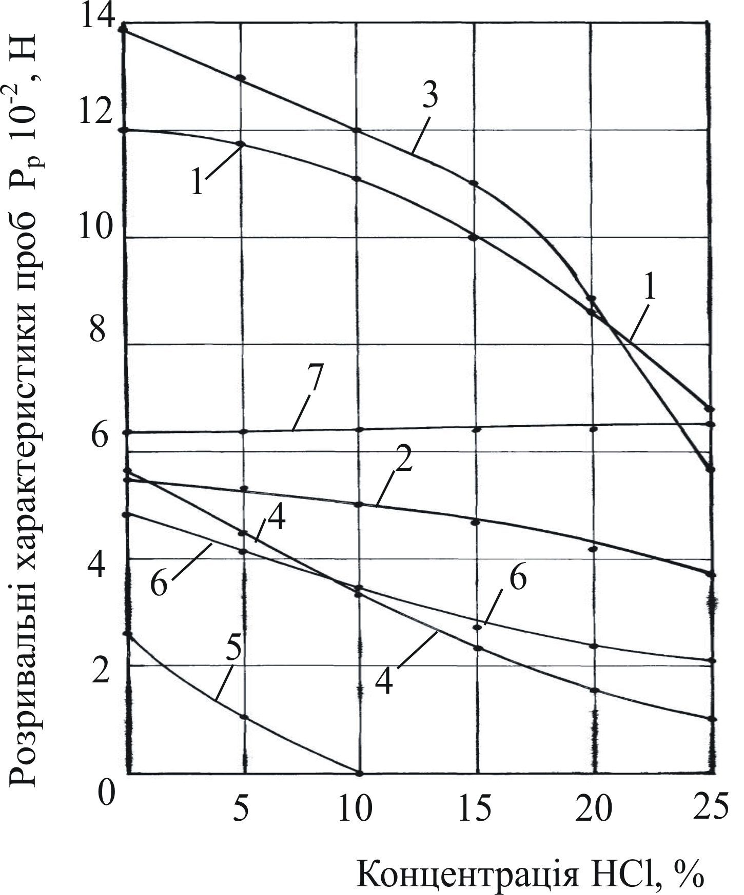  а ) | 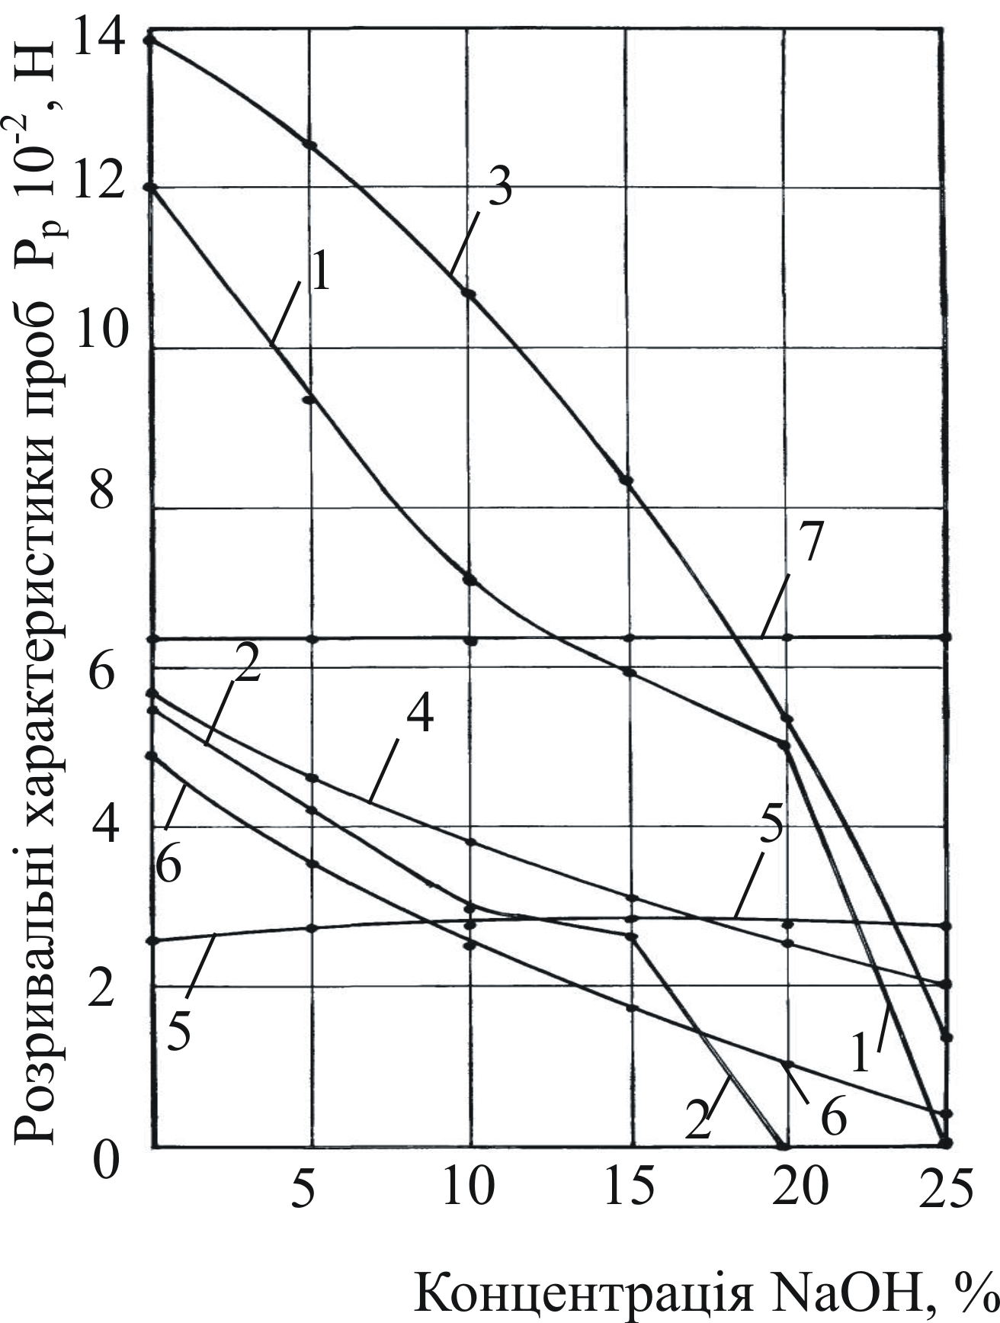  б )
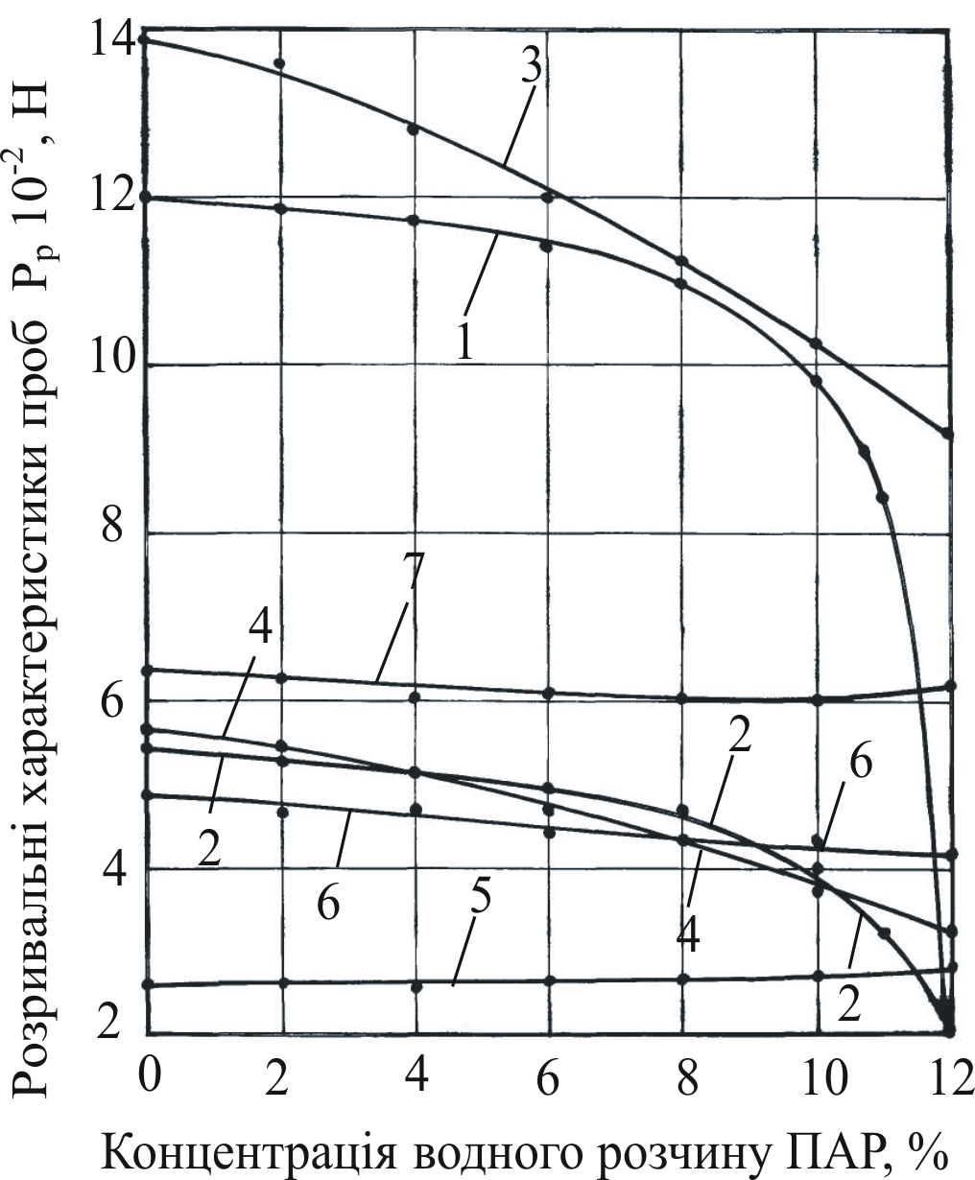  в ) | Рис.4. Залежність зміни розривальних характеристик від концентрації вказаних агресивних середовищ: а – HCl; б – NaOH; в – ПАР; та виду таких спеціальних матеріалів: 1-натуральна шкіра юхта; 2-натуральна шкіра хромового методу дублення; 3-СШ ПАН+ каркасна основа; 4-СШ ПАН+НТ полотно; 5-СШ ПУЕ+100% БВ тканина; 6-СШ ПУЕ+НТ полотно; 7-СШ ПУЕ+100% ПЕ тканина.
Аналіз експериментальних даних свідчить про те, що синтетичні шкіри на основі поліефіруретанового покриття характеризуються вищими агресивно-захисними показниками проникності (відносно 20% мінеральних кислот, 10% NaOH і 12% ПАР), ніж синтетичні шкіри на основі поліакрилонітрильного покриття.
Аналіз результатів досліджень водопроникності і водотривкості показав, що проби із юхти пропустили перші краплі води за 49,5 с при її тиску в 360 мм вод. ст., а для проб із натуральної шкіри хромового методу дублення проникність води наступила через 70,2 с при водотривкості 660 мм вод. ст. Що стосується синтетичних шкір, то найменші значення водопроникності (37,2 с) і водотривкості (280 мм вод. ст.) мають проби із СШ ПАН+ каркасна основа, а найбільші – проби із
СШ ПУЕ+100% ПЕ тканина – 548,1 с при 2080 мм. вод. ст.
У п’ятому розділі аналізуються та узагальнюються дослідження термо- і агресивно-захисних властивостей матеріалів верху взуття. При виконанні робіт у режимі надзвичайної ситуації не виключається можливість одночасного впливу всіх НШФ або їх частини, серед яких можуть бути такі, що входять до групи «термічних» і «хімічних». Такий варіант контакту можна передбачити, коли пожежно-рятувальні роботи проводяться, наприклад, на хімічних підприємствах або наближених до них (складах, станціях заповнення цистерн, танкерів тощо). Якщо ж роботи проводяться на об’єктах, де хімічні реагенти відсутні, то слід пам’ятати, що вода і ПАР, які використовуються в процесі пожежогасіння, є також руйнівними.
Аналізи експериментальних досліджень, пов’язаних з термозахисними властивостями матеріалів різного асортименту і походження (натуральні і синтетичні шкіри), а відтак і неоднаковими теплофізичними характеристиками, дали змогу узагальнити отримані результати і, використовуючи такі критерії оцінки, як «критична температура» та «коефіцієнт термозахисту», обґрунтувати вибір синтетичної шкіри СШ ПУЕ+100% ПЕ тканина для виготовлення верху взуття пожежників-рятувальників.
Аналіз отриманих результатів досліджень, пов’язаних з агресивними властивостями матеріалів різного асортименту і природи (натуральні і синтетичні шкіри) свідчить про те, що хімічна стійкість матеріалів та їх проникність залежить від реакційної здатності, концентрації та часу впливу реагенту. Узагальнені показники хімічної стійкості і проникності спеціальних матеріалів підтверджують обґрунтований вибір спеціальних матеріалів на основі поліефіруретанового і поліакрилонітрильного полімерного покриття, оскільки натуральні шкіри різного методу дублення не відповідають установленим нормам захисту.
Аналіз результатів і їх статистична обробка свідчать про те, що деструктивні і дифузійні процеси належать до кінетично складних, особливо у випадку летких мінеральних кислот (HCl і HNO₃), лугу (NaOH) і ПАР, незалежно від природи спеціальних матеріалів.
Проведені дослідження, їх аналіз і узагальнення дають підставу стверджувати про можливість використання спеціального матеріалу СШ ПУЕ+100% ПЕ тканина для виготовлення верху взуття пожежників-рятувальників.

загальні висновки
1. Проведено дослідження, що стосуються умов праці пожежників-ряту-вальників при пожежогасінні, ЗІЗ ніг, спеціальних матеріалів, які використовуються для виготовлення верху взуття, а також проаналізовані методики, прилади і устаткування, необхідні для вивчення зміни властивостей в процесі впливу відкритого полум’я, ІЧ-випромінювання густиною 7 кВт/м², конвективного тепла (200°С), низької температури (-25°С), 20% розчинів сірчаної, соляної, азотної кислот, лугу (NaOH), 12% розчину ПАР і води (водопроникність, водотривкість) на їх термо- і агресивно-захисні показники.
2. Розроблено теоретичні основи для проведення вибору та оцінки термо- і фізико-хімічних показників, їх класифікацію, функціонально-логічну схему, обґрунтовано методичне забезпечення, необхідне при вивченні захисних характеристик матеріалів.
3. Розроблено методичні основи для розрахунку термозахисних властивостей спеціальних матеріалів залежно від їх теплофізичних (коефіцієнт теплопровідності, тепловіддачі) і геометричних (товщина) показників при стаціонарному режимі теплопереносу. Це дає змогу передбачити величину густини теплового потоку, коефіцієнта теплопередачі, теплового опору, а також, при введенні такого термінологічного поняття, як «критична температура (Т_{кр}) на зворотній стороні матеріалу, можна розрахувати коефіцієнт його термозахисту (К_{тз}). Установлено, що залежність між указаними величинами має зворотній і лінійний характер.
4. Розроблено математичну модель процесу теплопровідності при нестаціонарному режимі тепломасопереносу через товщину матеріалу для верху спеціального взуття пожежників-рятувальників залежно від його теплофізичних характеристик (коефіцієнт теплопровідності, теплоємність, питома густина, товщина) і конкретних умов теплообміну.
5. Розроблено спосіб вивчення проникності летких і нелетких агресивних рідин через товщину матеріалу, сутність якого полягає в тому, що незалежно від природи реагенту і концентрації, його вплив на робочу площу проби (19,6 см²) відбувається при постійному тиску (2,6 г/см²).
6. Проведено експерименти на розроблених взірцях спеціальних матеріалів з поліефіруретановим (ПУЕ) і поліакрилонітрильним (ПАН) покриттям з добавками антипіренів (металовмісного, бромвмісних, фосфоровмісних) і кислотозахисного апрету (кремнійорганічна сполука), нанесених на ткані та неткані основи (СШ ПУЕ+100% ПЕ тканина; СШ ПУЕ+100% БВ тканина; СШ ПУЕ+НТ полотно; СШ ПАН+ каркасна тканина; СШ ПАН+НТ полотно). Проби матеріалів із натуральної шкіри (юхти і хромового методу дублення) були використанні для порівняння. Вивчення впливу високотемпературних джерел (відкрите полум’я, ІЧ-випромінювання, конвективне тепло) засвідчили про достатні термозахисні властивості синтетичної шкіри на основі ПУЕ+100% ПЕ тканина, до полімерної композиції якої входить фосфоровмісний антипірен «пекофлам NPP» (Угорщина) і кремнійорганічний апрет.
7. Проведено дослідження щодо стійкості указаних матеріалів до впливу агресивних середовищ з яких встановлено, що після 24 годин експозиції найбільш хімічно активним реактивом слід вважати 20% розчин гідроксиду натрію, а потім (у зменшувальному порядку) розчини таких кислот, як соляна, азотна і сірчана. Встановлено, що суттєве руйнування зазнають проби із натуральної шкіри юхти і шкіри хромового методу дублення, а також синтетичних шкір з ПАН покриттям. Проби на основі ПУЕ полімерного покриття, особливо СШ ПУЕ+100% ПЕ тканина, слід вважати хемостійкими відносно вказаних агресивних середовищ.
8. Досліджено проникність як важливий показник, що характеризує агресивно-захисні властивості спеціальних матеріалів, на приладі ПМК-1А при постійному тиску дифузанта (2,6 г/см²) на площу взірця (19,6 см²) незалежно від його природи і концентрації. Отримані залежності і аналіз результатів свідчать, що матеріал СШ ПУЕ+100% ПЕ тканина може бути використаний для виготовлення верху взуття пожежників-рятувальників. Показано що вказані матеріали, в порівнянні з іншими, мають найкращі водозахисні характеристики – водопроникність 548,1 с при водотривкості – 2080 мм. вод. ст.
9. Розроблено технічні вимоги до синтетичної шкіри, придатної для виготовлення верху термо- і агресивно-захисного взуття пожежників-рятувальників.

Список опублікованих праць
1. Болібрух Б.В., Клим’юк М.М. Проблеми гармонізації елементів захисного спорядження пожежника (одяг, взуття) залежно від захисних властивостей та нормативних показників спеціальних матеріалів // Пожежна безпека: Зб. наук. праць.- Львів, 2004.- №5. – С. 113-116.
2. Клим’юк М.М., Болібрух Б.В., Мичко А.А. Аналіз методів визначення проникності матеріалів для верху спеціального взуття агресивними рідинами // Вісник Східноукраїнського національного університету ім. В. Даля. –Луганськ, 2005.- № 11. – С. 91-95.
3. Мичко А.А., Клим’юк М.М., Болібрух Б.В. Сучасні відомості про кислотозахисні властивості матеріалів // Пожежна безпека: Зб. наук. праць.- Львів, 2005.- №6. – С. 81-89.
4. Болібрух Б.В., Клим’юк М.М. Розробка методу для оцінки захисних характеристик спеціальних матеріалів спорядження пожежників (одяг, взуття) в разі впливу на них гідрооксиду натрію // Пожежна безпека: Зб. наук. праць.- Львів, 2005.- №6. – С. 99-104.
5. Клим’юк М.М., Болібрух Б.В., Козяр М.М., Мичко А.А. Обгрунтування необхідності розробки термо- і агресивно-захисного взуття для працівників МНС України // Пожежна безпека: Зб. наук. праць.- Львів, 2005.- №7. – С. 107-112.
6. Болібрух Б.В., Клим’юк М.М., Ковтун Р.І. Спосіб вивчення термозахисних властивостей анізотропних матеріалів // Вісник Східноукраїнського національного університету м. В. Даля. – Луганськ, 2006.- №10. – С. 30-37.
7. Мичко А.А., Клим’юк М.М. Розробка математичної моделі процесу теплопередачі через товщину матеріалу для спецвзуття пожежників // Пожежна безпека: Зб. наук. праць.- Львів, 2006.- №9. – С. 20-27.
8. Семерак М.М, Клим’юк М.М., Мичко А.А. Математична модель нестаціонарної теплопровідності матеріалів для верху взуття пожежника // Пожежна безпека: Зб. наук. праць.- Львів, 2007.- №10. – С. 103-110.
9. Пат.№79577 Україна, МПК D06N 3/00. Синтетична шкіра для верху спеціального взуття і спосіб її виготовлення / Степ’юк Л.Й., Дмитренко О.О., Клим’юк М.М., Болібрух Б.В., Мичко А.А. - № U 2006 08179; Заявл. 21.07.2006; Опубл. 25.06.2007; Бюл. №9.
10. Клим’юк М.М., Мичко А.А. Аналіз щодо розробки захисного взуття пожежних // Пожежна безпека: VI науково-практична конференція. -Харків, 2003. – С. 266-267.
11. Болібрух Б.В., Клим’юк М.М. Науково-методичні основи вивчення і оцінювання захисних властивостей матеріалів спеціального захисного одягу і взуття пожежників щодо термічної дії та впливу агресивних середовищ // Пожежна безпека: науково-практична конференція УкрНДІПБ. -Київ, 2004. – С. 69-70.
12. Клим’юк М.М. Спосіб визначення кислотопроникності спеціальних матеріалів для верху взуття рятувальників // Пожежна безпека та аварійно-рятувальна справа: IV науково-практична конференція. -Київ, 2005. – С. 198-199.
13. ДСТУ 4446: 2005. Взуття пожежника захисне. Загальні технічні вимоги та методи випробувань. – Чинний від 09.07.2005р. – К.: Держспоживстандарт, 2005. – 17 с.

АНОТАЦІЯ
Клим’юк М.М. Удосконалення існуючих та розробка нових методів вибору і оцінки захисних властивостей матеріалів верху взуття пожежників. - Рукопис.
Дисертація на здобуття наукового ступеня кандидата технічних наук за спеціальністю 21.06.02 – пожежна безпека. – Львівський державний університет безпеки життєдіяльності, Львів, 2007 р.
У дисертації досліджуються проблеми підвищення рівня захисту взуття пожежників-рятувальників з термо- і агресивно-захисними властивостями.
Розроблено теоретичні основи вибору та оцінки термо- і фізико-хімічних показників, їх класифікацію, функціонально-логічну схему…, обґрунтовано методичне забезпечення, необхідне при вивченні захисних характеристик матеріалів. Розроблені методичні основи для розрахунку термозахисних властивостей спеціальних матеріалів залежно від їх теплофізичних (коефіцієнт теплопровідності, тепловіддачі) і геометричних (товщина) показників при стаціонарному режимі теплопереносу. Це дає змогу передбачити величину густини теплового потоку, коефіцієнта теплопередачі, теплового опору, а також при введенні такого термінологічного поняття, як «критична температура» (Т_{кр}) на зворотній стороні проби матеріалу, можна розрахувати коефіцієнт його термозахисту (К_{тз}). Встановлено, що залежність між указаними величинами має зворотній і лінійний характер. Розроблено математичну модель процесу теплопровідності при нестаціонарному режимі тепломасопереносу через товщину матеріалу для верху спеціального взуття пожежників-рятувальників залежно від його теплофізичних характеристик і конкретних умов теплообміну. Розроблено спосіб вивчення проникності летких і нелетких агресивних рідин через товщину спеціального матеріалу при постійному тиску (2,6 г/см²) на робочу площу проби (19,6 см²). Вивчено захисні властивості спеціальних матеріалів (натуральні та синтетичні шкіри), які використовуються для виготовлення верху взуття. На основі теоретичних розрахунків та експериментальних досліджень розроблено рецептуру та виготовлено п`ять видів синтетичної шкіри з поліефіруретановим і поліакрилонітрильним покриттям, до полімерних композицій яких входять бром- та фосфоровмісні антипірени і кислотозахисні апрети на основі кремнійорганічних сполук. На основі аналізу проведених теоретичних та експериментальних досліджень розроблено технічні вимоги до синтетичної шкіри, придатної для виготовлення верху термо- і агресивно-захисного взуття пожежників-рятувальників.
Ключові слова: матеріали верху взуття, коефіцієнт термозахисту, термо- і агресивно-захисні властивості, стійкість матеріалу, поліефіруретанове покриття.

АННОТАЦИЯ
Климюк М.М. Усовершенствование существующих и разработка новых методов выбора и оценки защитных свойств материалов верха обуви пожарных. - Рукопись.
Диссертация на соискание ученой степени кандидата технических наук по специальности 21.06.02 – пожарная безопасность. Львовский государственный университет безопасности жизнедеятельности МЧС Украины, Львов, 2007 г.
Диссертация посвящена проблемам создания эффективной защитной обуви пожарных-спасателей с термо- и агрессивно-защитными свойствами.
Разработаны теоретические основы выбора и оценки термо- и физико-химических показателей, их классификацию, функционально-логическую схему, обосновано методическое обеспечение, необходимое при изучении защитных характеристик образцов. Разработаны методические основы для расчета термозащитных свойств специальных материалов в зависимости от их теплофизических (коэффициент теплопроводности и теплоотдачи ) и геометрических (толщина) показателей при стационарном режиме теплопереноса. Это даёт возможность предусмотреть величину плотности теплового потока, коэффициента теплопередачи, теплового сопротивления, также при введении такого терминологического понятия «критическая температура» Т_{кр} на обратной стороне пробы материала, можно рассчитать коэффициент его термозащиты (К_{тз}). Установлено, что зависимость между указанными величинами носит обратный и линейный характер. Разработана математическая модель процесса теплопроводности при нестационарном режиме тепломассопереноса через толщину материала для верха специальной обуви пожарных-спасателей в зависимости от его теплофизических характеристик и конкретных условий теплообмена. Разработан способ изучения проникновения агрессивных веществ сквозь толщину специального материала при постоянном давлении
(2,6 г/см²) на рабочую площадь пробы (19,6 см²).
Изучены защитные свойства специальных материалов (натуральные и синтетические кожи), которые используются для изготовления верха обуви. На основании теоретических расчетов и экспериментальных исследований разработана рецептура и изготовлено пять видов синтетической кожи с полиэфируретановым и полиакрилонитрильным покрытием в полимерные композиции которых входят бром и фосфоросодержащие антипирены и кислотозащитные аппреты на основе кремнийорганических соединений. На основании анализа проведенных теоретических и экспериментальных исследований разработаны технические условия для синтетической кожи пригодной для изготовления верха термоагрессивнозащитной обуви пожарных-спасателей.
Ключевые слова: материалы верха обуви, коэффициент термозащиты, термо- и агрессивнозащитные свойства, стойкость материала, полиэфируретановое покрытие.
Summary
Klymyuk M. M. Improvement of existing and elaboration of new methods of choice and evaluation of fire shoes’ top materials protective means. - Manuscript.
Thesis to achieve a scientific degree of technical sciences candidate, the specialty 21.06.02 – fire safety – Lviv state university of vital activity safety, Lviv, 2007
Thesis is dedicated to the problems of creation of effective fire-fighters and rescuers effective protective means with thermal and aggressive protective characteristics.
The theoretical basis for conducting of choice and evaluation of thermal, physical and chemical indices, their classification, functional and logical scheme are elaborated. The methodical principles for calculation of thermal-protective properties of special materials depending on their heat-physical (heat conductivity coefficient, heat emission) and geometrical (thickness) indices at stationary treatment of heat transfer are elaborated. This gives the opportunity to provide the dimensions of heat flow density, heat conduction coefficient (thermal conduction), heat resistance.
Introducing the notion «critical temperature» (T_{c}) on reverse side of material assay it is possible to calculate the thermoprotection coefficient (Ct_{p}). It is established that dependence between the indicated values has the reverse and linear character.
The mathematical model of heat conductivity process at unstationary treatment of heat and mass transfer through the thickness of material for the fire-fighters and rescuers special shoes top independence on their heat physical characteristics and specific conditions of heat change is elaborated. The way of penetrability studying of volatile and unvolatile aggressive liquids through the thickness of special material constant pressure (2,6 g/sm²) on assay working square is elaborated. The special materials protective peculiarities (natural and synthetic leather) used for production of shoes’ top are studied. On the basis of theoretical calculations and experimental researches the formula is worked out and five examples of synthetic leather with polyetherhytanic and polyacrilicnitrile covering to polymeric compositions that are composed of bromine and phosphorus containing antipiren and acid protective appretes on the basis of silicium organic compounds are made. On the basis of analysis of conducted theoretical experimental investigations the technical demands to synthetic leather suitable for making of fire-fighters and rescuers shoes’ top aggressive protective and thermal top are elaborated.
It is explored and graphically shown that natural skin samples of chromic method of tanning with their own temperature 20 deg С being put into environmental conditions with the temperature 200 deg С after 3 minutes of influence have a temperature on the back 199,1°С, and samples made SKEPT+ fabric had the temperature 38,4°С. That is why, firemen-rescuers shoe top for making it is recommended to use a synthetic skin, in particular - synthetic skin on the basis of polyether fabric with polyurethane coverage. It is developed a general classification of properties-estimation methods of the special materials for the shoe top, which are parted on two classes, four sub-classes, ten groups, and twenty sub-groups.
It is discovered how to choose the necessary devices, equipment and methodical providing for the study heat-protective descriptions (protection from the opened flame, heat-radiation, convective heat, frost-resistance in dynamics), chemical firmness to influencing of 20% mineral acids, to the alkali, 12% surface-active, and also inflexibility, permeability to water and water-resistance). For technological treatment of the samples with aggressive environments the special equipment is used.
It is developed a classification of methods for estimation of materials’ permeability for the top of firemen-rescuers shoe by aggressive liquids, which are parted on two classes, four sub-classes, two groups, thirteen sub-groups, and two kinds. Yes, in our case, the diffusive processes exploration must be conducted using such a chart: class - «high-quality»; sub-class - «in static conditions»; a group is a «liquid phase, Р (pressure) = const»; sub-group - «electric» and a kind is «time of permeability».
Key words; material top shoes, thermo protection coefficient, termo aggressive properties, material firmness, polyetherhytanic covering.

Підписано до друку 12.11.2007 р. Формат 60 80 1/16

Друк різограф. Ум. друк. арк. 1,0

Наклад 100 прим. Зам. № 15/2007

ЛДУ БЖД, 79007, м. Львів, вул. Клепарівська, 35

Для заказа доставки данной работы воспользуйтесь поиском на сайте по ссылке: http://www.mydisser.com/search.html

